para-formal na fronteira brasil-uruguay:

Configuração e desconfiguração do espaço público.
Thomaz Dufau Pereira da Silva
Lorena Resende Maia
Thais Ribeiro
Gabriel Fischer
Eduardo Rocha
Palavras-chave: para-formal; fronteira; espaço público; errâncias urbanas; cartografia urbana.
1. INTRODUÇÃO

O presente trabalho permeia entre questões de configuração e desconfiguração dos conceitos urbanos políticos e técnicos de atividades comerciais, culturais e até mesmo relacionadas à moradia que encontram-se em espaços públicos da cidade onde, a primeiro plano, não estariam organizados e/ou implantados. Tendo como ponto de partida o termo criado pelo grupo argentino GPA (2010), entende-se por atividade para-formal ou parafomalidade, um conceito de fronteira que contraria a dualidade entre formal e informal trabalhado em áreas do conhecimento como urbanismo e economia, buscando um modelo de investigação entre categorias, além de alternativas para o alcance das zonas intermediárias e de cruzamento, relacionados a cenas urbanas que hoje estão plenamente inseridas no convívio diário.
Destacam-se e observam-se, neste momento, os aspectos acima abordados nas chamadas cidades gêmeas da fronteira entre o Brasil e o Uruguay (Santana do Livramento-Rivera, Quarai-Artigas, Jaguarão-Rio Branco, Barra do Quarai-Bella Union, Chuí-Chuy e Aceguá-Acegua), que através de viagem realizada do grupo “Para-formal na fronteira Brasil-Uruguay”, do Laboratório de Urbanismo (LabUrb), da Faculdade de Arquitetura e Urbanismo (FAUrb), da Universidade Federal de Pelotas (UFPel) tiveram suas realidades e paraformalidades estudadas e documentadas.
A partir disso, tem-se como objetivo uma série de ações de divulgação e disponibilização de tais informações, por meio de uma página da web (http://paraformalnafronteira.com/), organização de acervo digital e exposição do levantamento fotográfico, digitalização dos diários de viagem, além da promoção de palestras e seminários sobre os levantamentos das cidades fronteiriças, realizando intercâmbios com outros grupos de pesquisa da UFPel e em diferentes universidades.

2. METODOLOGIA

A metodologia dessa pesquisa tem como ponto de partida os estudos sobre o caminhar no centro das cidades. O caminhar do errante, aquele que sai sem rumo, não tem um ponto de partida e nem de chegada fixos. Caminha perdido por dentre um território urbano conhecido e ignorado ao mesmo tempo.
Ao caminhar esse corpo (usuário, turista, planejador, etc.) cria mapas, deixa marcas e rastros – cartografias urbanas – que podem nos auxiliar a compor um novo universo sobre a cidade na contemporaneidade (DELEUZE & GUATTARI, 1995; JACQUES, 2012).
Os procedimentos metodológicos – qualitativos – adotados para o trabalho dividem-se em três planos: teórico, pratico e projetual, assim como os processos, estão previstos para acontecer também em três níveis: introdução, desenvolvimento e conclusão, as quais correspondem aos objetivos específicos do projeto.
Os procedimentos metodológicos dividem-se na prática nas seguintes etapas:
- Viagem de estudos para a fronteira Brasil-Uruguay;
- Sistematização e do material produzido na viagem;
- Desenvolvimento de acervo fotográfico para exposição;
- Criação, publicação e interação em website;
- Comunição com as prefeituras das cidades de fronteira;
- Organização e divulgação de seminário sobre a fronteira;
- Reuniões de avaliação das ações e;
- Produção de escrita.

3. RESULTADOS E DISCUSSÃO

Os resultados e o debate produzidos até o momento no projeto de ensino são, quanto a:

- Viagem de estudos para a fronteira Brasil-Uruguay
O percurso pelas cidades gêmeas ocorreu entre os dias 14 e 19 de março de 2016, tendo como participantes 22 (vinte e dois) viajantes-nômades-pesquisadores (estudantes, professores e profissionais) de diversas áreas do conhecimento (arquitetura, urbanismo, artes visuais, engenharia, nutrição, geologia, sociologia, letras, música e história) percorrendo e documentando o território em seis dias consecutivos como estrangeiros e errantes, em uma (i)lógica continua. A partir dessa atividade de contato direto com um ambiente exterior ao acadêmico e seus protagonistas, seguiu-se ao encontro das cenas paraformais possíveis e pelos corpos-caminhantes, produzindo-se através dos percursos não programados, cadernos de campo e registros fotográficos.

- Sistematização e do material produzido na viagem
Foram produzidos materiais (escritos e imagéticos) durante a viagem referente as diversas temáticas relacionadas durante a busca aos recortes
paraformais (http://www.paraformalnafronteira.com/). Até o momento estão sendo sistematizadas as imagens e escaneados os cadernos de campo, que serão disponibilizados em website.

- Desenvolvimento de acervo fotográfico para exposição
A partir dos registros fotográficos realizados, selecionou-se e organizou-se em arquivo digital as imagens de potencial característico das atividades paraformais, que em seguida serão classificadas quanto ao seu tipo, porte, mobilidade e instalações, tendo como objetivo a disponibilidade à comunidade em geral através de futura exposição itinerante. Analisam-se também as cenas paraformais quanto as relações dos corpos com os equipamentos e a influência de elementos urbano/climáticos que poderiam modificar ou ainda possibilitar as atividades, como o clima, a estação do ano, calçadas, marquises, etc.

- Criação, publicação e interação em website
Foi criado um website (paraformalnafronteira.com) no período de preparação da viagem, com a intenção de publicar todo o processo do projeto, com as seguintes informações principais: gêneses, para-formal?, o projeto, notícias, roteiro, viajantes, viagem e contato (Fig. 1).
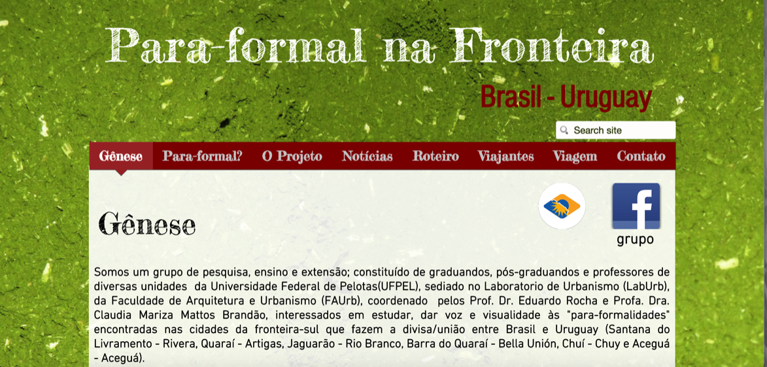

Figura 1: Website (paraformalnafronteira.com).
Fonte: projeto Para-formal na Fronteira, 2016.

- Comunição com as prefeituras das cidades de fronteira
Visando levantamento de dados geográficos e estatísticos que ajudem na compreensão das realidades das cidades fronteiriças, realizou-se contato com alguns dos órgãos administradores públicos uruguaios por meio virtual.

- Organização e divulgação de seminário sobre a fronteira
O seminário está em fase de organização e divulgação, previsto para os dias 20 e 21 de outubro de 2016, na Faculdade de Arquitetura e Urbanismo da UFPel e, contará com a presença de convidados nacionais e internacionais, especialistas na temática da fronteira.

- Reuniões de avaliação das ações:
Realização de reuniões de avaliação mensais e periódicas para discutir as ações tomadas ate o momento e as propostas.

- Produção de escrita:
Paralelamente estão sendo produzidos relatórios e artigos científicos, além de estar projetada uma futura publicação de livro sobre a temática das cidades da fronteira Brasil-Uruguay.

4. CONCLUSÕES

Tendo em vista a realidade de cruzamento existente nas zonas analisadas, seguindo como base o Segundo o Estatuto da Fronteira (PUCCI, 2010) que considera a fronteira Brasil-Uruguay como o limite é a linha que separa o território de dois estados, a fronteira é a região ao redor do limite de onde se pretende traçar semelhanças/diferenças entre as possíveis cenas de paraformalidade.
Ate o presente momento, com a pesquisa em andamento pode-se apontar as seguintes observações: o para-formal é carregado de costumes e identidade entendida como forma de pertencer e participar, nos ensinando novas soluções para a cidade na contemporaneidade, assim como anima, ensina, vive e experimenta a cidade; o desenho urbano existente (legal) acomoda-se às cenas para-formais e vice-versa; ele também polui várias cenas, atrapalha e violenta a cidade e o cidadão. Por fim, o para-formal denuncia a ausência de equipamentos urbanos, principalmente os bicicletários, que nessas três cidades de estudo muitas vezes foram vistos placas de sinalização, postes, grades servindo de apoio para as bicicletas.
Por fim, metodologicamente,, compreende-se a importância das errâncias urbanas como forma de construção da cidade, abrindo espaço para discussões e pensamentos a respeito do lugar do ser humano, interferido diretamente na dinâmica da vida urbana e urbana e trazendo novas formas de pensar a cidade.

5. REFERÊNCIAS BIBLIOGRÁFICAS

GRIS PUBLICO AMERICANO. Para-formal: ecologias urbanas. Buenos Aires: Bisman Ediciones/CCEBA Apuntes, 2010.
DELEZE, G. e GUATTARI, F. Mil Platôs: capitalismo e esquizofrenia. São Paulo: Editora 34, 1995.
DELEUZE, Gilles. Lógica do sentido. São Paulo: Perspectiva, 2000.
GHEL, Jan. Cidades para as pessoas. São Paulo: Perspectiva, 2013.
GHEL, Jan; SVARRE, Birgitte. How to study public space. Londres: Island Press, 2013.
JACQUES, P. B. [org.]. Elogio aos Errantes. Salvador: EDUFBA, 2012.

FAUrb/UFPel. thomazdufaups@gmail.com
FAUrb/UFPel. E-mail do Segundo Autor
FAUrb/UFPel. thaisifsul@gmail.com
FAUrb/UFPel. E-mail do Segundo Autor
FAUrb/UFPel. amigodudu@yahoo.com.br
O grupo Gris Público Americano (GPA) é um coletivo independente, formado por um grupo de arquitetos argentinos com sede em Buenos Aires, integrado por Mauricio Corbalán, Paola Salaberri, Pío Torroja, Adriana Vázquez, Daniel Wepfer e Norberto Nenninger [https://www.facebook.com/grispublicoamericano.gpa]. Propõe investigações que tem como ponto central as situações de controvérsias urbanas, polêmicas e/ou complexas.

